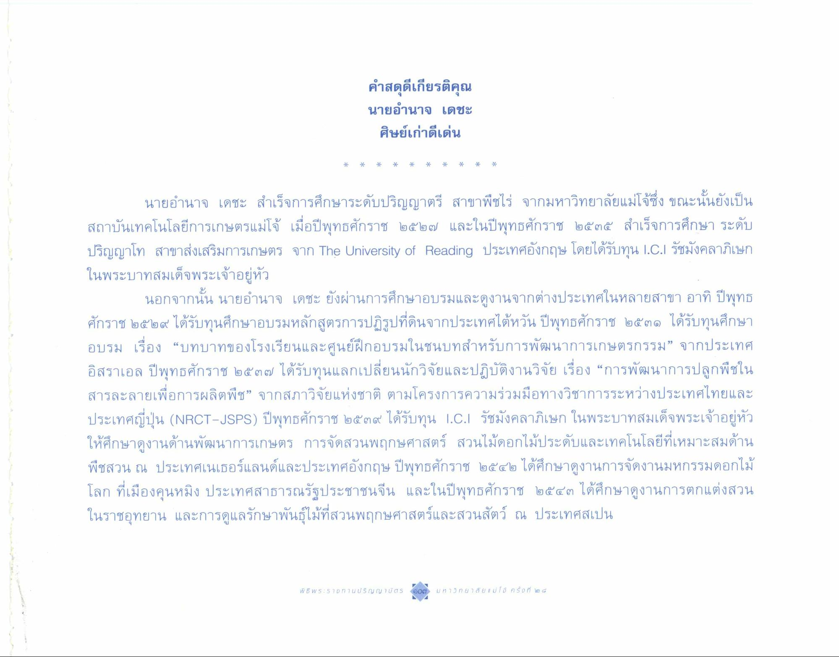
คําสดุดีเกียรติคุณ นายอํานาจ เดชะ ศิษย์เก่าดีเด่น
นายอํานาจ เดชะ สําเร็จการศึกษาระดับปริญญาตรี สาขาพืชไร่ จากมหาวิทยาลัยแม่โจ้ซึ่งขณะนั้นยังเป็น สถาบันเทคโนโลยีการเกษตรแม่โจ้ เมื่อปีพุทธศักราช ๒๕๒๗ และในปีพุทธศักราช ๒๕๓๕ สําเร็จการศึกษา ระดับ ปริญญาโท สาขาส่งเสริมการเกษตร จาก The University of Reading ประเทศอังกฤษ โดยได้รับทุน 1.C. รัชมังคลาภิเษก ในพระบาทสมเด็จพระเจ้าอยู่หัว
นอกจากนั้น นายอํานาจ เดชะ ยังผ่านการศึกษาอบรมและดูงานจากต่างประเทศในหลายสาขา อาทิ ปีพุทธ ศักราช ๒๕๒๙ ได้รับทุนศึกษาอบรมหลักสูตรการปฏิรูปที่ดินจากประเทศไต้หวัน ปีพุทธศักราช ๒๕๓๑ ได้รับทุนศึกษา อบรม เรื่อง “บทบาทของโรงเรียนและศูนย์ฝึกอบรมในชนบทสําหรับการพัฒนาการเกษตรกรรม” จากประเทศ อิสราเอล ปีพุทธศักราช ๒๕๓๗ ได้รับทุนแลกเปลี่ยนนักวิจัยและปฏิบัติงานวิจัย เรื่อง “การพัฒนาการปลูกพืชใน สารละลายเพื่อการผลิตพืช” จากสภาวิจัยแห่งชาติ ตามโครงการความร่วมมือทางวิชาการระหว่างประเทศไทยและ ประเทศญี่ปุ่น (NRCT-JSPS) ปีพุทธศักราช ๒๕๓๔๕ ได้รับทุน 1.C. รัชมังคลาภิเษก ในพระบาทสมเด็จพระเจ้าอยู่หัว ให้ศึกษาดูงานด้านพัฒนาการเกษตร การจัดสวนพฤกษศาสตร์ สวนไม้ดอกไม้ประดับและเทคโนโลยีที่เหมาะสมด้าน พืชสวน ณ ประเทศเนเธอร์แลนด์และประเทศอังกฤษ ปีพุทธศักราช ๒๕๔๒ ได้ศึกษาดูงานการจัดงานมหกรรมดอกไม้ โลก ที่เมืองคุนหมิง ประเทศสาธารณรัฐประชาชนจีน และในปีพุทธศักราช ๒๕๔๓ ได้ศึกษาดูงานการตกแต่งสวน ในราชอุทยาน และการดูแลรักษาพันธุ์ไม้ที่สวนพฤกษศาสตร์และสวนสัตว์ ณ ประเทศสเปน
W ธ W S :รา 15 ทานปริญญาบัตร 200 ม ห า 3 ทยาลัย | ม่ [D ครั้) ที่ ๓ ๔

